1. 选择题
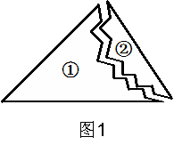
如图1，某同学不小心把一块三角形的玻璃打
碎成两块，要到玻璃店去配一块完全一样的玻璃．
请问只带一块碎片，应该带哪块去？
A. ① B. ② C. ①或② D. ①和②
2. 填空题
如图2，△ABD，△AEC都是等边三角形，点
B 、 A、C在同一直线上.则△ADC ≌△ ，
依据是 ， △ABM ≌ ,
AM= .
3. 如图3，△ABD，△DEC都是等边三角形，求证∠CBD= ∠EAD .

